Инструкция по регистрации для участников VII Всероссийской научно-практической конференции школьников с международным участием «С наукой в будущее»
- Регистрация участников конференции осуществляется только на сайте организационного комитета конференции: http://ikt35.ru 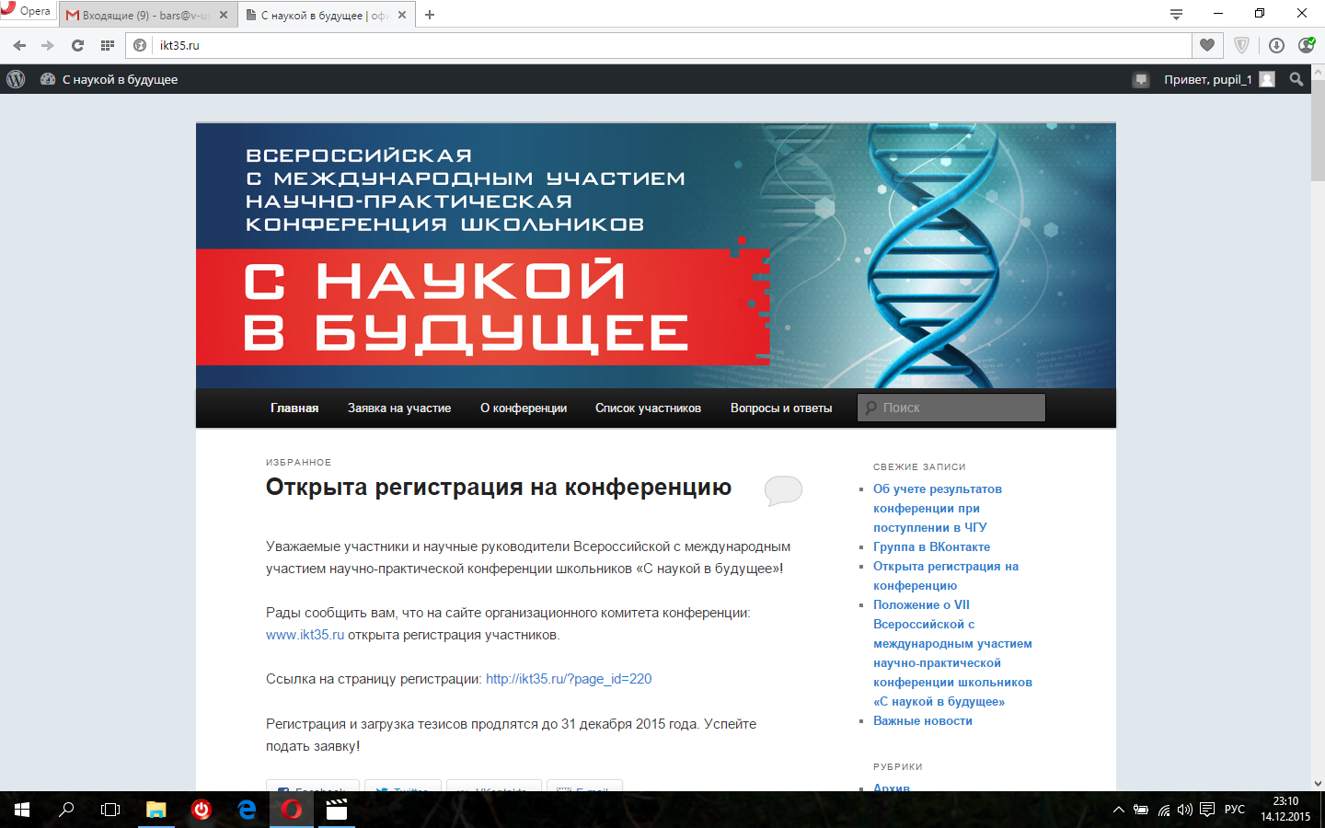
- Для регистрации работы выполненной одним участником необходимо выбрать пункт: «Индивидуальная работа». А в случае если авторов несколько, то «Коллективная работа». 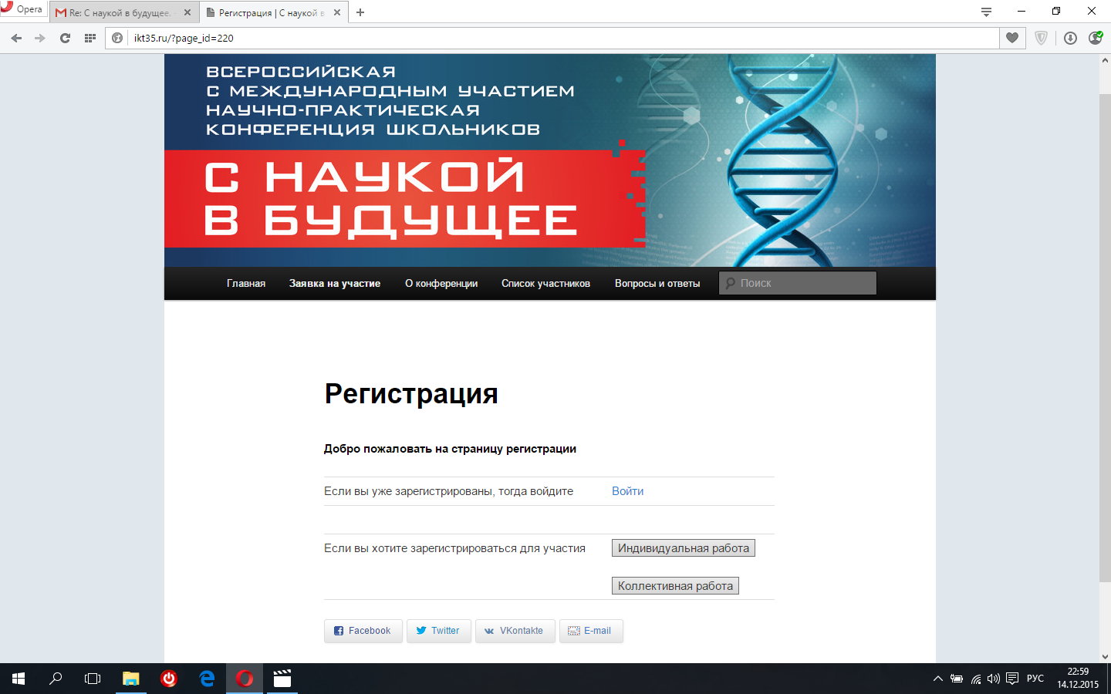
- Далее необходимо последовательно заполнить все поля формы. Начать следует с ввода Имени пользователя (Логина) и Пароля. Логин и пароль в дальнейшем позволят отслеживать статус заявки, просматривать оценки и комментарии жюри, а также добавлять дополнительные заявки. Логин и пароль вводятся на английском языке. 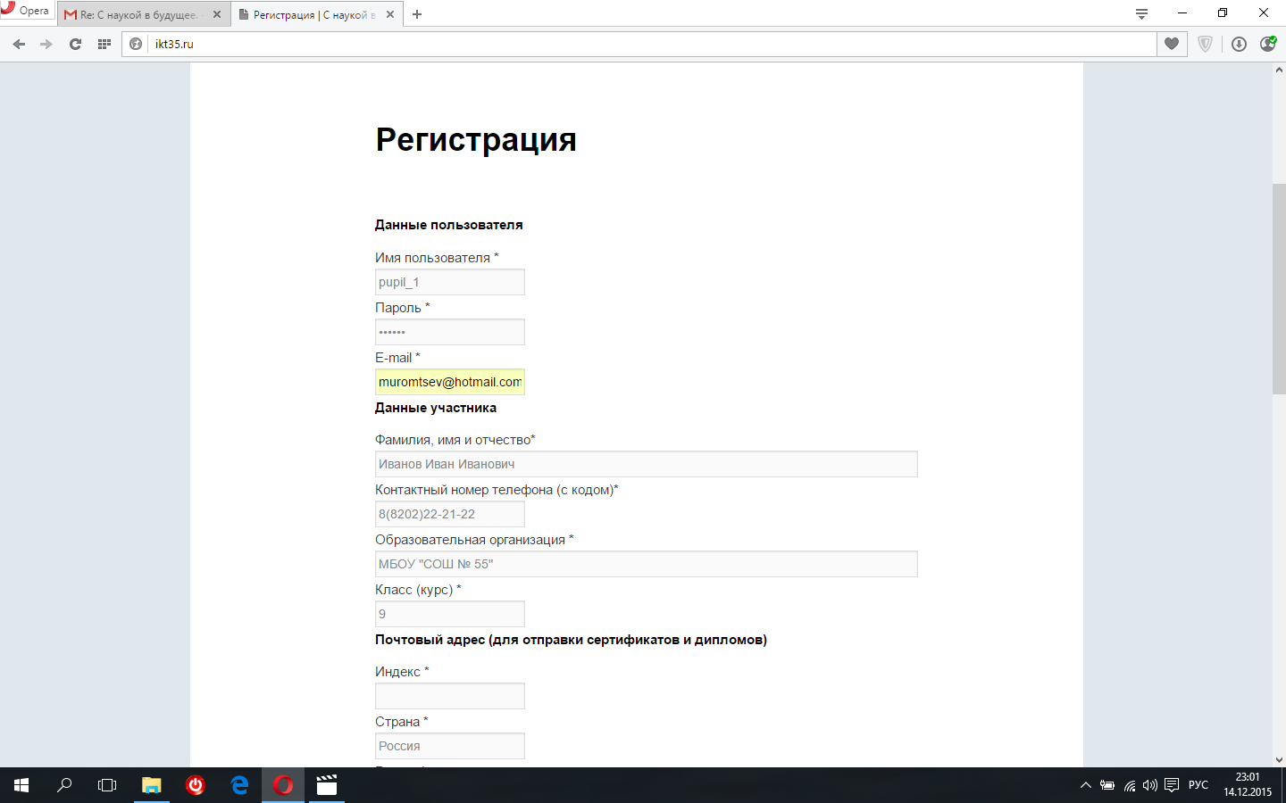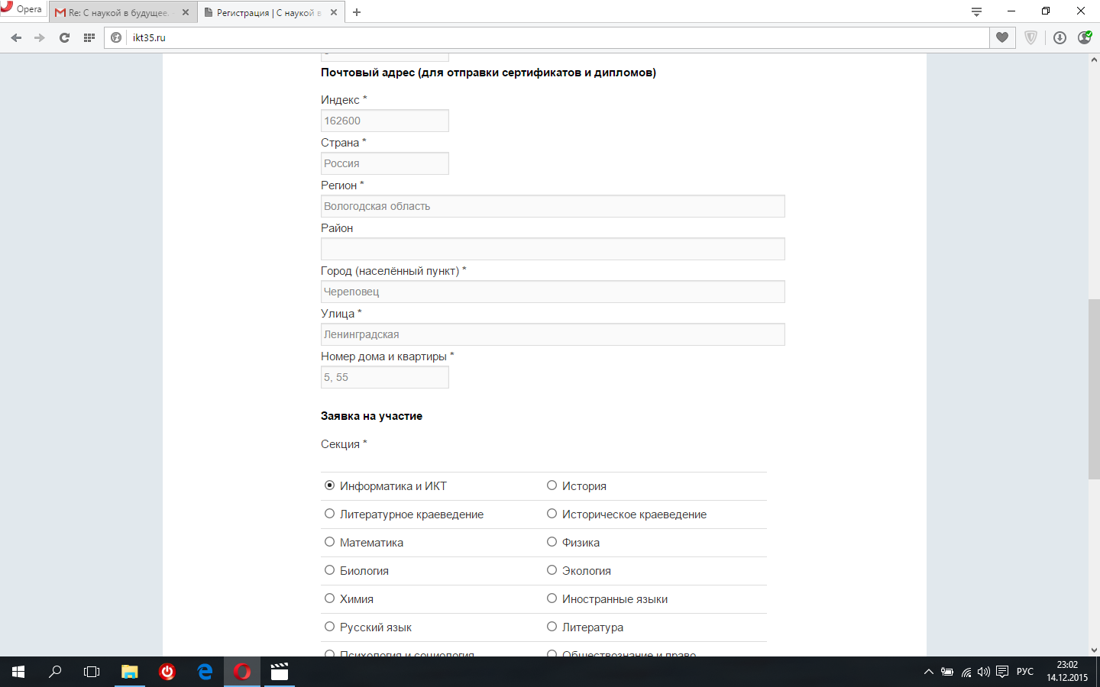

- Обязательно прикрепите к заявке файл с тезисами работы

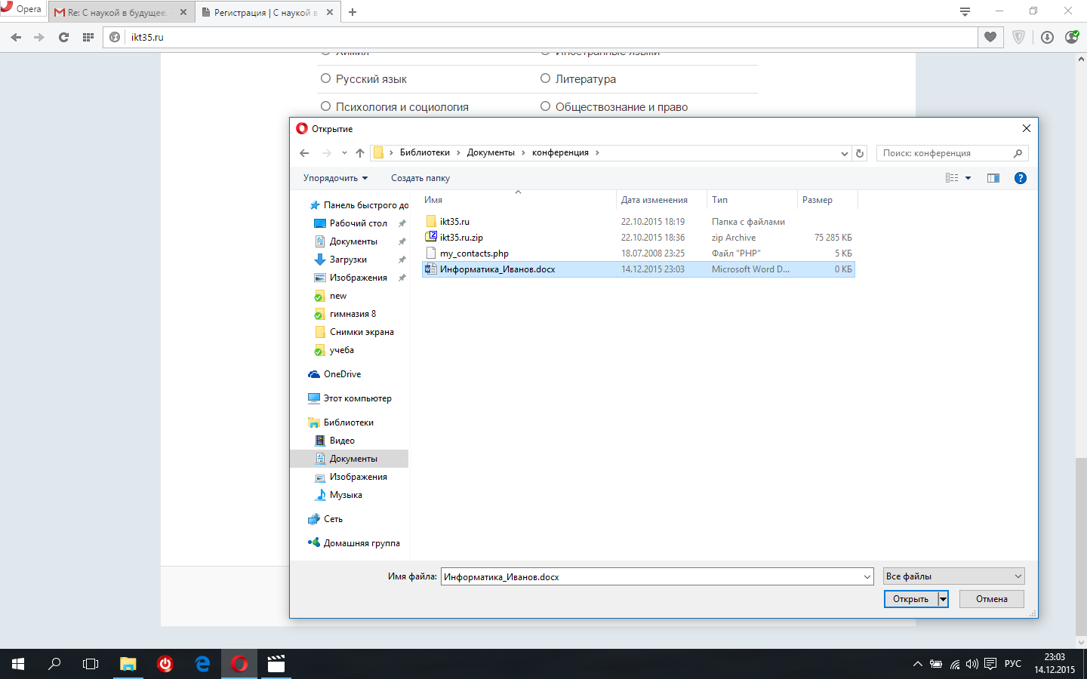
- После загрузки файла и заполнения оставшихся полей – завершите регистрацию:
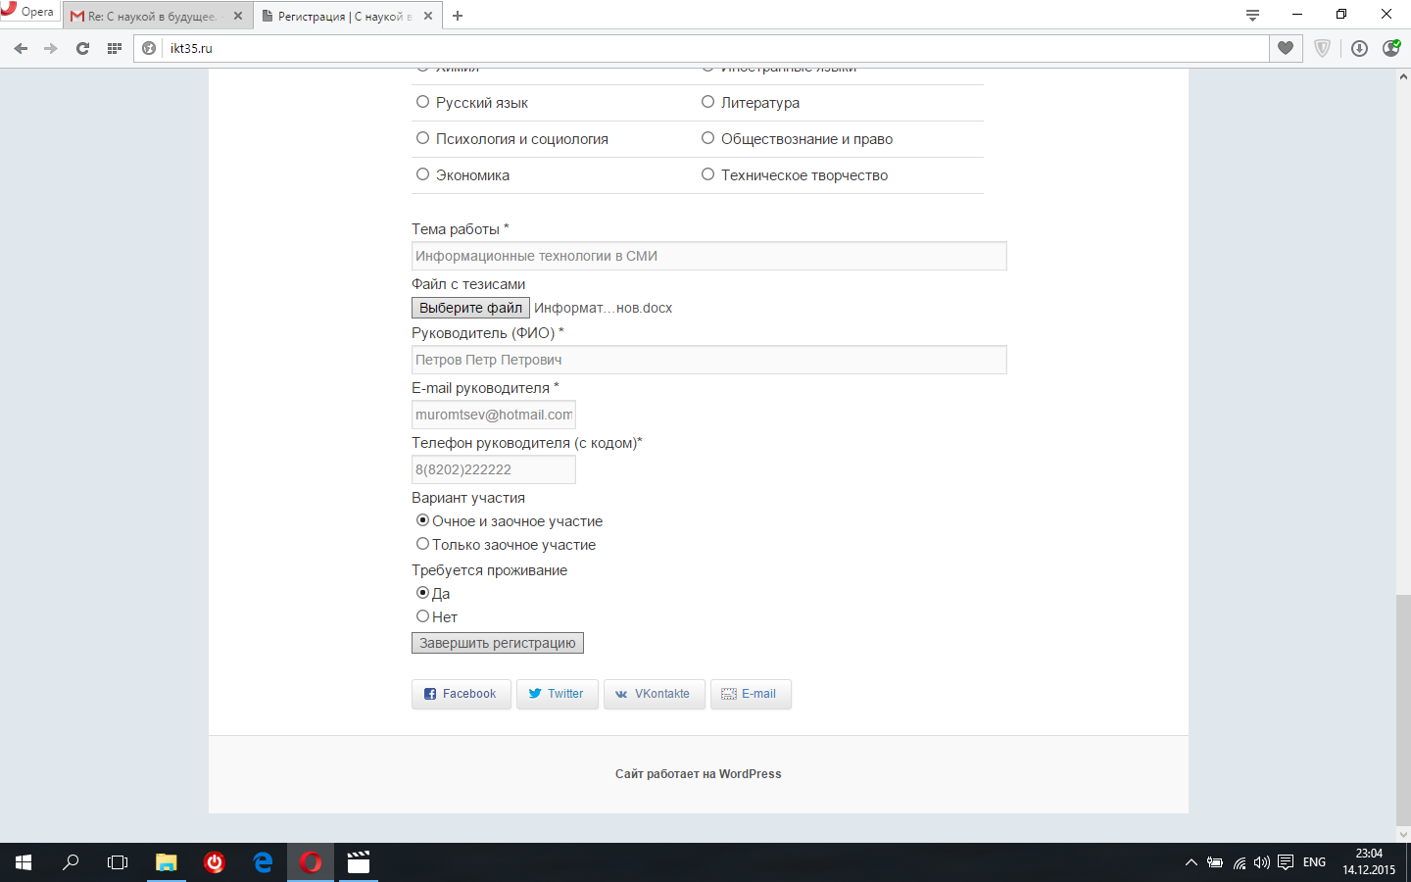

- Поздравляем! Регистрация завершена. Теперь вы можете зайти в личный кабинет и проверить введенные данные.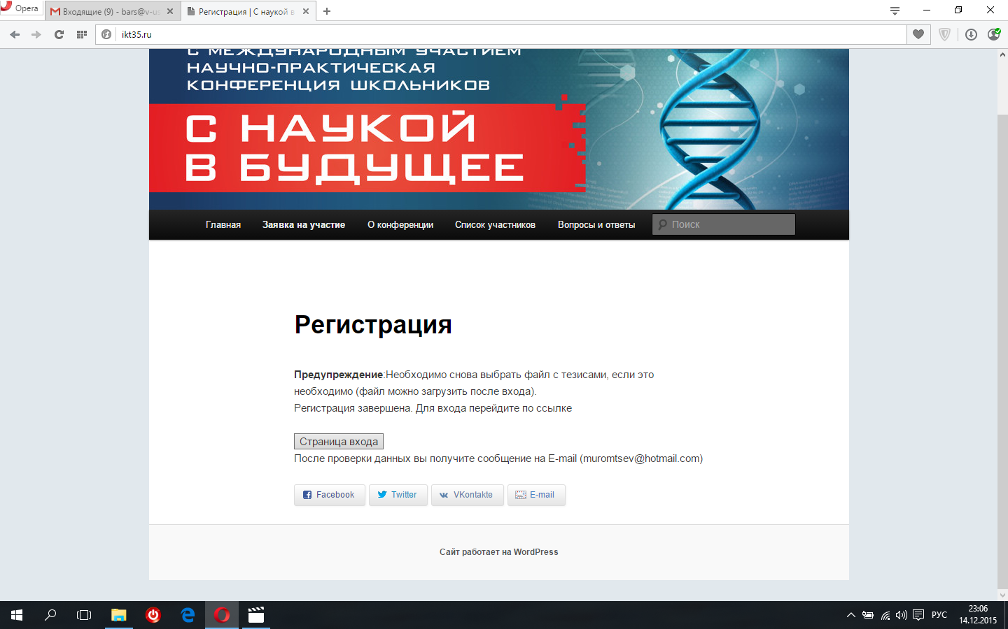

- В личном кабинете вы также можете оформить заявку на участие в другой секции.

